Portefeuille d’exercices 2
En français

- Souligne tous les compléments circonstanciels.
- Après avoir raconté son histoire, il s’est enfermé dans sa chambre.
- Demain, vers huit heures, les éboueurs enlèveront les sacs poubelles.
- Je l’ai prévenu afin qu’il sache ce qu’il devait faire.
- S’il fait bon la semaine prochaine, nous irons à la mer.
- Depuis qu’il travaille, il nous rend souvent visite.

- Retrouve la préposition manquante.
- Il a marché ………. une punaise, cela fait mal.
- ………. le dictionnaire, le mot « bonbon » se trouve ………. le mot « arbre ».
- Le livre que vous avez ………. les yeux est très connu.
- ………. classe, Julien est assis ………. Léa.
- Elle a tendu une corde ………. les deux arbres.

- Complète le tableau en utilisant des mots de la même famille (aide-toi de l’exemple).
Au besoin, utilise le dictionnaire !
Noms | Adjectifs | Adverbes
gentillesse | gentil | gentiment
………………………. | méchant | ……………………….
………………………. | patient | ……………………….
………………………. | ………………………. | ouvertement
………………………. | ………………………. | distraitement
lenteur | ………………………. | ……………………….
prudence | ………………………. | ……………………….
………………………. | ………………………. | courageusement
………………………. | tendre | ……………………….
évidence | ………………………. | ……………………….

- Conjugue le verbe « finir » aux temps demandés.
Indicatif présent | Indicatif imparfait | Indicatif futur simple
Je ………………………… | Je ………………………… | Je …………………………
Tu ……………………….. | Tu ……………………….. | Tu ………………………..
Il ………………………… | Il ………………………… | Il …………………………
Nous …………………….. | Nous …………………….. | Nous ……………………..
Vous …………………….. | Vous …………………….. | Vous ……………………..
Elles …………………….. | Elles …………………….. | Elles ……………………..

Indicatif passé composé | Indicatif plus-que-parfait
J’ ………………..…………… | J’ ………………..……………
Tu …………………..……….. | Tu …………………..………..
Il ………………………..…… | Il ………………………..……
Nous ……………………….... | Nous ………………………....
Vous …………………………. | Vous ………………………….
Elles …………………………. | Elles ………………………….

Impératif présent
…………………………………..
…………………………………..
…………………………………..

Subjonctif présent | Conditionnel présent
que je ………………..…………… | Je ………………..……………
que tu …………………..……….. | Tu …………………..………..
qu’il ………………………..…… | Il ………………………..……
que nous ……………………….... | Nous ………………………....
que vous …………………………. | Vous ………………………….
qu’elles …………………………. | Elles ………………………….
- Donne la nature des mots soulignés.
(ex : nom, verbe, adjectif, adverbe, préposition, déterminant, pronom).
- Il a violemment fermé la porte.
……………… ………………
- Je l’ai retrouvé sous son banc.
……………… ………………
- Un vent léger a soufflé sur le linge encore humide.
……………… ………………
- Ces oiseaux-là migrent chaque année.
……………… ………………
- Transforme en phrases négatives.

- J’aime le chocolat.
………………………………………………………………………
- Elle prend toujours le train.
………………………………………………………………………
- Tu achètes encore le journal.
………………………………………………………………………
- Nous faisons du tennis et du football.
………………………………………………………………………

- Transforme en phrases passives. (Attention aux verbes !!!)

- Marc ouvre la porte.
………………………………………………………………………
- Papa lisait le journal.
………………………………………………………………………
- Nolan achètera des piles.
………………………………………………………………………
- Les enfants ont surveillé le chien.
………………………………………………………………………

- Lis ce texte et transforme comme demandé.

Recopie ce texte en remplaçant « Lola » par « Luc et Simon ».

L’année prochaine, Lola se rendra dans le secondaire. Ce sera une grande aventure qui commencera pour elle. Aujourd’hui, elle est partagée entre l’angoisse et l’excitation. L’angoisse car elle découvrira un monde inconnu mais l’excitation aussi car elle a hâte de se faire de nouveaux amis. Ses parents lui ont expliqué qu’elle deviendra de plus en plus autonome au fil des semaines. Elle devra notamment gérer une nouvelle organisation des cours et répondre aux attentes de ses nouveaux professeurs. La jeune fille attend cela avec impatience.

…………………………………………………………………………………………..
…………………………………………………………………………………………..
…………………………………………………………………………………………..
…………………………………………………………………………………………..
…………………………………………………………………………………………..
…………………………………………………………………………………………..
…………………………………………………………………………………………..
…………………………………………………………………………………………..
…………………………………………………………………………………………..
…………………………………………………………………………………………..
…………………………………………………………………………………………..
…………………………………………………………………………………………..
…………………………………………………………………………………………..
…………………………………………………………………………………………..
…………………………………………………………………………………………..
…………………………………………………………………………………………..

- Lis attentivement cette définition du dictionnaire et réponds aux questions.

Dans le dictionnaire, un mot peut avoir plusieurs significations (on parle d’acceptions !). C’est le cas de l’exemple ci-dessous. D’autres « symboles » peuvent également compléter ces définitions. Essaie de décoder la définition du mot « marche».

Marche n.f. 1. Action, fait de marcher, mode de locomotion de l’homme. 2. Action de marcher considérée comme une activité physique 3.Déplacement d’une troupe à pied, déplacement à pied d’un groupe qui manifeste une opinion 4. Pièce de musique destinée à régler les pas d’un groupe, d’une troupe. 5. Déplacement d’un véhicule. Être assis dans le sens de la marche. 6. Fonctionnement d’un mécanisme. La marche d’une horloge. Être en état de marche : fonctionner. 7. Progression, déroulement dans le temps. Troubler la marche d’un procès. 8. Surface plane sur laquelle on pose le pied pour monter ou descendre un escalier.
- Combien de sens différents trouve-t-on ici pour la définition du mot « marche » ?
Il y a …… définitions.
- Trouve le sens des abréviations suivantes :
Marche n.f. |  | - nom |  | - nombre |  | - note
Marche n.f. | - familier |  | - facile |  | - féminin
- Dans quel sens est employé le mot « marche » ? Indique chaque fois le bon numéro.
- Chaque dimanche, il participe à une marche Adeps. Il parcourt 20 km. n° ….
- Il a raté la dernière marche et il est tombé. n° ….
- Il écoute un morceau des marches de l’Entre-Sambre-et-Meuse. n° ….
- La marche contre le réchauffement climatique s’est bien déroulée. n° ….

En mathématique

- Effectue ces opérations le plus rapidement possible.

- 12 X 15 = ……..
- 0,5 X 74 = ……..
- 847,4 + 298,7 = ……..
- 0,7 X 0,09 = ……..
- 471 + 245 + 355 + 229 = ……..
- $\frac{3}{4} de 800= ……..$
- $7,6+3,48= ……..$
- 72 000 : 80 = ……..
- 80 000 : …….. = 800
- 448 : 7 = ……..
- 845,4 – 197,8 = ……..
- 9 X 47 = ……..
- 642 : 50 = ……..
- 64 000 : 800 = ……..
- 0,9 X 58 = ……..

- Calcule l’aire de chacune de ces formes.

………………………….  …………………………. | ………………………….  …………………………. | ………………………….  ………………………….

- A l’aide des propositions, retrouve la bonne « étiquette ». Entoure ensuite la meilleure estimation (comme l’exemple).
Propositions : la longueur (2 X) – la durée - la capacité – la distance – la température – le prix - la masse (2 X) – le volume – l’aire – la superficie

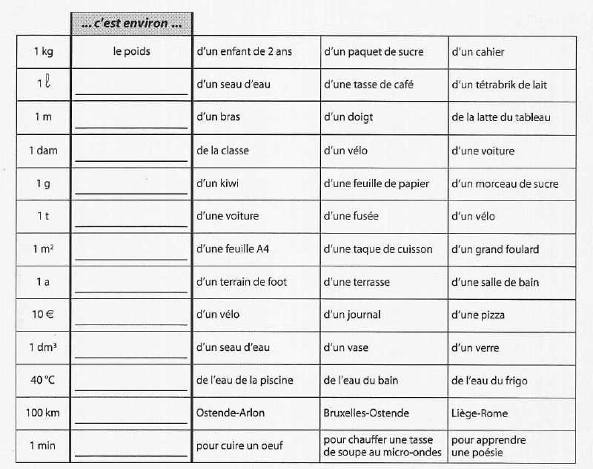

- Dans le cadre, calcule la vitesse de chaque animal. Classe ensuite ces vitesses.
Attention aux unités (m et km !!!)

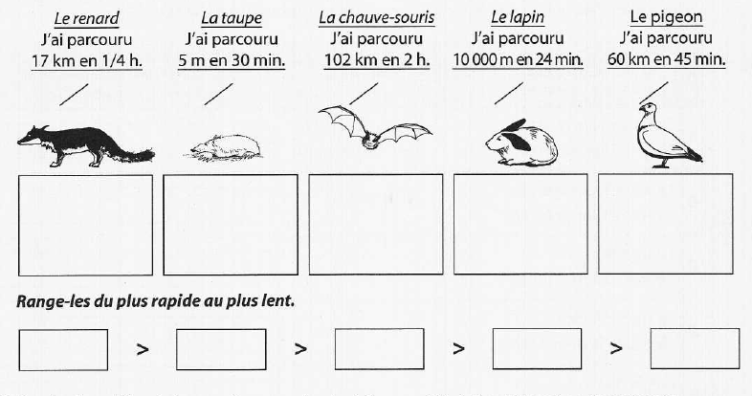

- Estime puis résous ces 4 opérations en calcul écrit.

Effectue la preuve par 9 sur l’addition et la multiplication.

a) 2,4 X 379 = ? | b) 821 109,3 - 317 143,42 = ?

c) 4879,4 + 38 725 + 874 541,92 = ? | d) 875,52 : 6 = ?

- Place les bonnes lettres sur chaque sommet et trouve les autres angles sans instrument.

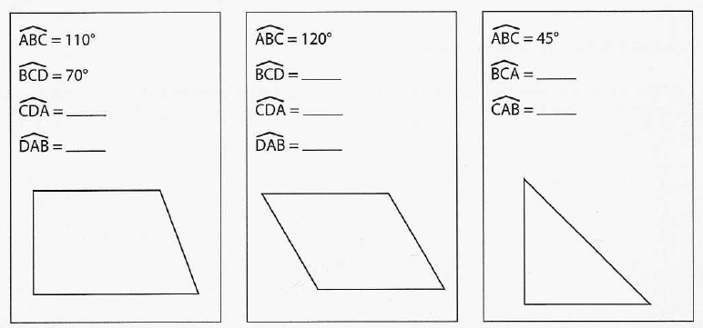

- Retrouve l’aire des figures en te basant sur celle du carré qui est donnée.
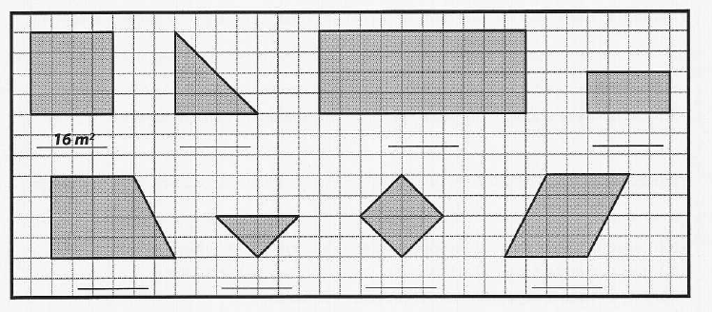

- Simplifie cette fraction en recherchant les diviseurs et le PGCD.
$\frac{48}{80}=$ ?  Quel est le PGCD de ces deux nombres ? ….. | Div. 48 |  | Div. 80

- Résous ces opérations sur les fractions. (Simplifie la réponse au maximum !)

- $\frac{4}{5} + \frac{3}{7}$ = ………………….. | - $\frac{12}{16} - \frac{1}{3}$ = …………………..

- Complète ces droites avec les nombres exacts.
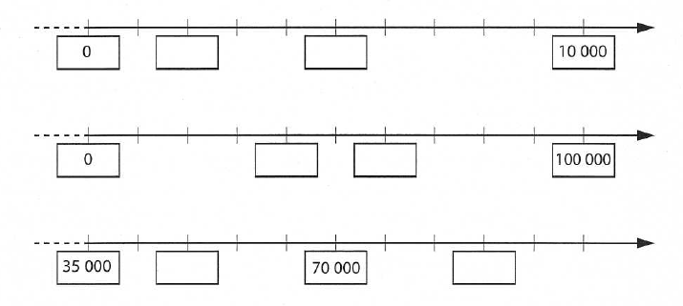
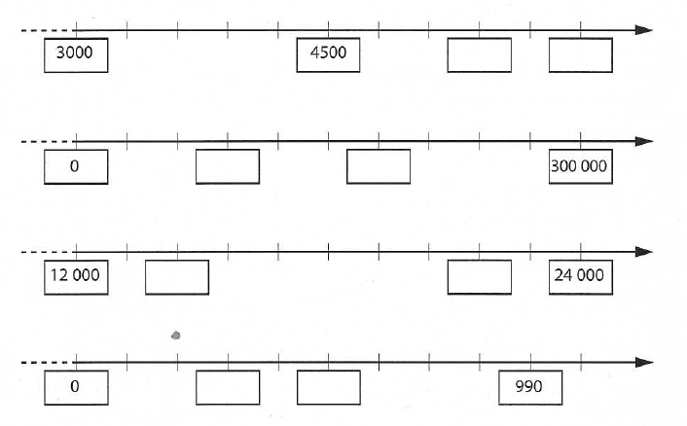

En éveil

- Voici la silhouette de plusieurs pays européens. Retrouve leur nom.

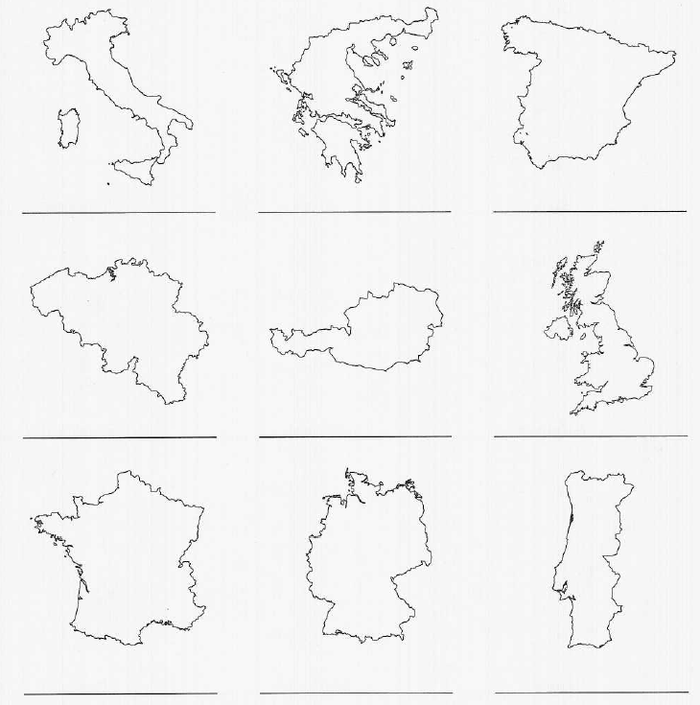

L’un d’entre eux n’appartient plus à l’Union Européenne. Lequel ?

…………………………..

- Retrouve ce qui est demandé sur la carte en choisissant le bon numéro.

